Dette gjør TV-en din bedre
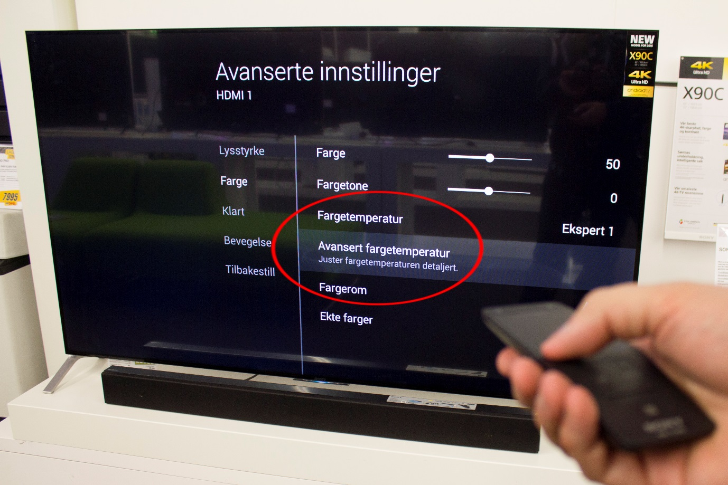

Dersom nyhetsoppleseren ser solbrent ut, er TV-en din feilinnstilt. De aller fleste nye TV-er trenger kalibrering, men bare tre av ti gjør noe med det.
– Så godt som alle nye TV-er kommer med overdrevne farger som skal skille seg ut og imponere potensielle kjøpere. Det ser kanskje penere ut, men bildet skiller seg mye fra virkeligheten og kan være slitsomt å se på, sier lyd- og bildeekspert Mihkku Tostrup i Elkjøp.
For å få en ny TV til å vise et naturlig bilde, må den kalibreres. Skal det gjøres ordentlig, må en profesjonell kalibratør endre bildeinnstillinger og tilpasse TV-en til lysforholdene i rommet skal stå i.
– Å kalibrere handler om å gjøre TV-en i stand til å gjenskape virkeligheten slik den var da den ble filmet, eller å gjenskape den stemningen filmskaperen så for seg da filmen ble laget, sier Tostrup.
Tre av ti nordmenn har kalibrert den TV-en de kjøpte sist, viser en undersøkelse YouGov har gjort for Elkjøp. Én av tre har ikke noe forhold til begrepet kalibrering.
– Sannsynligvis er det enda færre som har kalibrert TV-en sin. Mange tror at de selv kan endre noen innstillinger på TV-en og få den riktig kalibrert. Slik er det ikke. Dette er en møysommelig prosess som krever kompetanse og dyrt utstyr, sier kalibreringsekspert Gorm Sørensen i Procal.
Solbrent programleder
Sørensen har drevet med kalibrering av TV-er og projektorer i 15 år. Han utfører denne tjenesten for blant annet reklamebyråer, filmselskaper og selgere av hjemmekinoutstyr.
– Ser nyhetsoppleseren i Dagsrevyen ut som om han kommer rett fra solariet, har du sannsynligvis en dårlig kalibrert TV. Ved riktig kalibrering skal hudtonene se ekte ut. Både rødfargen på colaetiketten og grønnfargen på gresset skal se ut som i virkeligheten, sier Sørensen.
På mange TV-er er det vanskelig å se hva som skjuler seg i mørket og i de lyseste partiene.
– Det handler om å få et riktig forhold mellom lys og mørke. Etter kalibrering vil flere detaljer tre fram fra skyggene og fra det hvite, sier Sørensen.
En annen typisk ”feil” på nye TV-er er at de sender ut litt for kraftig blått lys.
– Blåstikket kan få en scene fra varme Karibia til å se iskald ut, og det kan være slitsomt for øynene å forholde seg til så mye blått og kraftig lys. De fleste nye TV-er er rett og slett helt på bærtur før de blir kalibrert, sier Sørensen.
Elektrokjedene har nå begynt å tilby kalibrering av nye TV-er som en ekstratjeneste. Elkjøp har skaffet seg utstyr, bygget testrom og lært opp ansatte for å kunne kalibrere TV-er som skal stå i normalt belyste norske stuer.
– Hver tredje nye TV selges nå ferdig kalibrert fra oss. Vårt inntrykk er at kunder som kjøper kalibrerte TV-er er mer fornøyd enn dem som ikke velger denne tjenesten, sier Mihkku Tostrup i Elkjøp.
Dette kan du gjøre selv
Selv om ordentlig kalibrering bør overlates til ekspertene, kan du får et bedre bilde ved å foreta noen endringer i menyene selv.
– De fleste TV-er har bildeinnstillinger som heter ”naturlig” eller ”filmmodus”. De gir som regel et mer naturlig bilde enn ”standard” og ”dynamisk”. Bruk ”naturlig” om dagen og ”filmmodus” om kvelden, sier Gorm Sørensen.
I tillegg bør du gjøre noen små justeringer i bildemenyen.
– Skru ”skarphet” helt av. Denne funksjonen skaper bare støy på moderne TV-er. Ikke rør ”lysstyrke”, for denne innstillingen er som regel korrekt. Skru i stedet litt ned ”kontrast” og ”farge”, sier Gorm Sørensen.

